NỘI DUNG BẢN ĐIỆN TỬ GIẤY CHỨNG NHẬN KẾT HÔN
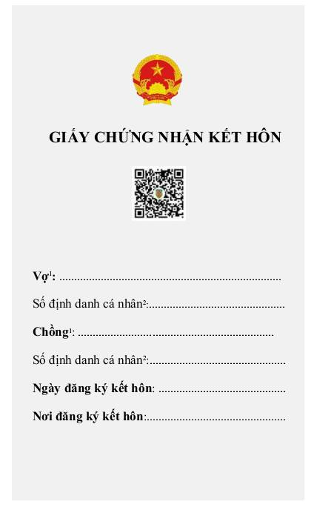
___________________
¹ Hiển thị họ, chữ đệm, tên
² Trường hợp không có số định danh cá nhân thì hiển thị thông tin giấy tờ tùy thân sử dụng khi đăng ký kết hôn

